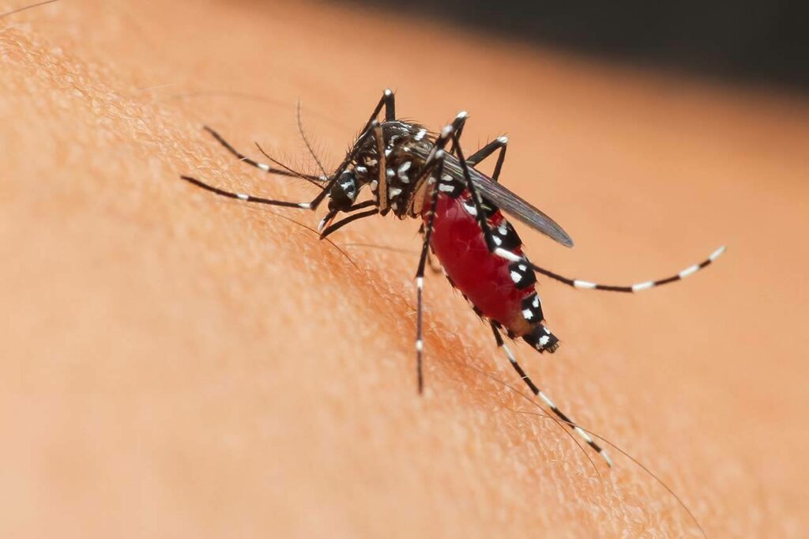
Don’t bug me, I’m on a mission!

